

Кафедра «Энергообеспечение предприятий и электротехнологии»

_{ОТЧЁТ}

по лабораторной работе №2
«Исследование энергетики процесса перемешивания».

Выполнил: ст. бакалавриата
гр. (______) Ф.И.О.
Проверил: канд.техн. наук, доцент: Волков В.С.

С а н к т – П е т е р б у р г
2020

1. Цель работы: Изучить основные конструктивные элементы аппарата с ме-шалкой и измерительную схему. Получить обобщённое критериальное уравнение, описывающее работу данной мешалки. Провести расчёты мощности по получен-ному критериальному уравнению и сравнить их с данными измерения (опытными).

2. Описание лабораторной установки. Эскиз мешалки, её основные элементы.
Схема установки для исследования процесса перемешивания приведена на рисунке. Мешалка приводится в действие электродвигателем 1, изменение частоты вращения которого осуществляется путём изменения напряжения питания с помощью ЛАТР 2. Мощность измеряется с помощью ваттметра 3. Измеряют частоту вращения вала мешалки с помощью тахометра 4. На станине 5 установлен подъёмный стол 6, на котором закрепляется корпус мешалки 7. С помощью винта 8 корпус мешалки может быть установлен на различном уровне по высоте относительно рабочего элемента. Уровень жидкости в корпусе мешалки Н, а также расстояние от нижней кромки лопасти до дна корпуса определяют по шкале, нанесённой на боковой поверхности корпуса. Сменные рабочие элементы мешалки 9 крепятся к валу 10, который через муфту 11 соединён с электродвигателем 1. Вал 10 вращается в подшипниках 12, установленных в плите 13, которая стойками 14 соединена со станиной. К плите13 крепится защитный экран 15, а также кожух 16 . электродвигателем.
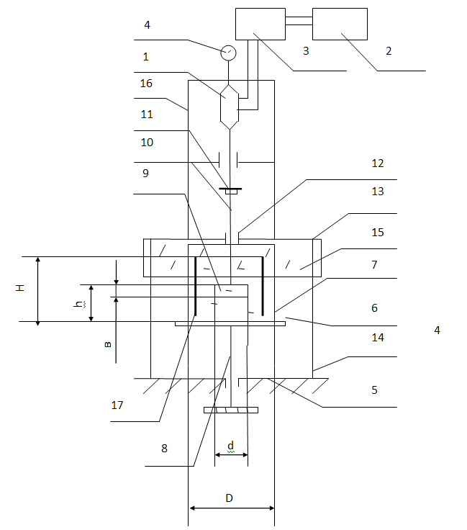

Рис.1. Схема установки для исследова-ния процесса перемешивания: 1-эле-ктродвигатель; 2-ЛАТР; 3-ваттметр; 4-тахометр; 5-станина; 6-подъёмныйстол; 7-корпус мешалки; 8-ходовоц винт; 9-рабочий элемент мешалки; 10-вал; 11 муфта; 12-подшипники; 13-плита; 14-стойки; 15-защитный экран; 16-кожух; 17-отражательные перегородки.

3. Исходные данные для выполнения расчёта и результаты измерений:
Коэффициент динамической вязкости среды: µ=1·10⁻³ Па·с; Плотность среды: ρ = 1000 кг/м³; Диаметр рабочего элемента мешалки: d_{в}=0,08 м; Диаметр: D=0,12 м; Уровень среды в аппарате: Н=0,05 м; Температура среды: t=20⁰C. Расчёт произво-дится для 4-х скоростей: n₁ = 100 об/м, n₂ = 150 об/м, n₃ = 200 об/м, и n₄ = 250 об/м.

Таблица 1. Исходные данные для проведения расчётов и постановки эксперимента.
µ | ρ | d_{в} | D | Н | t | n₁ | n₂ | n₃ | n₄
Па·с | кг/м³ | м | м | м | ⁰C | об/м | об/м | об/м | об/м
1·10⁻³ | 1000 | 0,08 | D=0,12 | 0,05 | 20 | 100 | 150 | 200 | 250

Таблица 2. Снятие данных при холостом ходу мешалки.
№ опыта | n, Об/мин | U, B | I, А | N, Вт
1 | 100 | 18 | 0,4
2 | 150 | 23 | 0,41
3 | 200 | 24 | 0,42
4 | 250 | 26 | 0,42

Таблица 3. Снятие данных при погружении в рабочую смесь.
№ опыта | n, Об/мин | U, B | I, А | N, Вт
1 | 100 | 20 | 0,43
2 | 150 | 23 | 0,52
3 | 200 | 27 | 0,64
4 | 250 | 28 | 0,65

4. Расчётные формулы, используемые при выполнении лабораторной работы.
Критерий Эйлера для перемешивания:
${\text{Eu}}_{m}=\frac{N_{н}}{{ρn}^{3}d^{5}}$ (1)
где: ρ – плотность среды; n – частота рабочего элемента мешалки; d – диаметр рабочего элемента мешалки.
Мощность, потребляемая мешалкой при установившемся режиме:
$N_{H}=N_{p}−N_{\text{xx}},\text{Вт}$ (2)
где: N_{xx} =UI_{хх} (3) – мощность холостого хода мешалки, Вт; N_{p} =UI_{р} (4) – мощность
мешалки при погружении в рабочую смесь, Вт.
Критерий Рейнольдса для перемешивания:
${\text{Re}}_{m}=\frac{ρ{\text{nd}}^{2}}{μ}$ (5)
где: µ – коэффициент динамической вязкости среды.
Экспериментально определяемая величина:
$k=\text{tg}α$ (6)
Экспериментально определяемая величина:
$c=\frac{{\text{Eu}}_{m}}{{\text{Re}}_{m}^{k}}$(7)
Раcчётная мощность мешалки при установившемся режиме работы:
$N_{\text{pac}}=({ρn}^{3}d^{5})c{\text{Re}}_{m}^{k},\text{Вт}$ (8)
Погрешность критериального уравнения:
$Δ=\frac{N_{\text{Pac}}−N_{H}}{N_{\text{Pac}}}\text{100}\text{\%}$ (9)

5. Обработка опытных данных. Определение потребляемой мощности мешалки.
- Мощность холостого хода мешалки находим по формуле (3):
- Мощность мешалки при погружении в рабочую смесь находим по формуле (4):
- Мощность, потребляемая мешалкой при установившемся режиме, находим по формуле (2):
- Критерий Эйлера для перемешивания, находим по формуле (1):
- Критерий Рейнольдса для перемешивания, находим по формуле (5):

- Для дальнейших вычислений используются логарифмические величины:
Eu
lg(Eu)
Re
lg(re)

- Экспериментально определяемую величину, находим по формуле (6):
где: α –определяется по графику №1; α= ⁰.

- Экспериментально определяемую величину, находим по формуле (7):
- Раcчётную мощность мешалки при установившемся режиме работы находим по формуле (8):
10) Погрешность критериального уравнения, находим по формуле (9):
Таким образом, произведённые вычисления обладают достаточной точностью.

Результаты расчёта и обработки опытных данных представим в виде таблицы:
№ | n | n | I_{xx} | U_{xx} | N_{xx} | I | U | N_{P} | N_{H} | Eu_{m} | lg(Eu) | Re | lg(Re) | c | N_{pac} | Δ
- | об/м | об/с | А | В | Вт | А | В | Вт | Вт | - | - | - | - | - | Вт | %
1 | 100
2 | 150
3 | 200
4 | 250
6. Построение графиков расчётных и экспериментальных зависимостей.

6.1. (ПРИМЕР) График зависимости lg(Eu)=f(lg(Re).
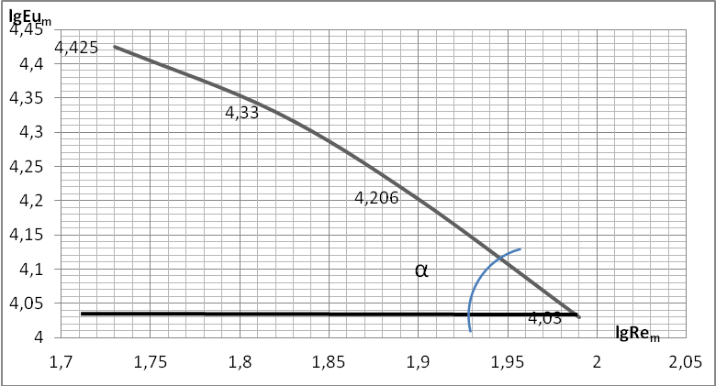

2. (ПРИМЕР) Графики зависимостей N_{х} = f(n) и N_{н} = f(Np).
